怕以后忘记了。哈哈。。。。首先准备软件咯。。

MySQL-essential-5.0.45-win32.msi

php-5.2.4-Win32.zip

ZendOptimizer-3.3.0-Windows-i386.exe

phpmyadmin

1.安装MySQL

(1) 安装软件

进入 X:\Server_Tools 文件夹，双击 MySQL-essential-5.0.45-win32.msi ;如下图所示：

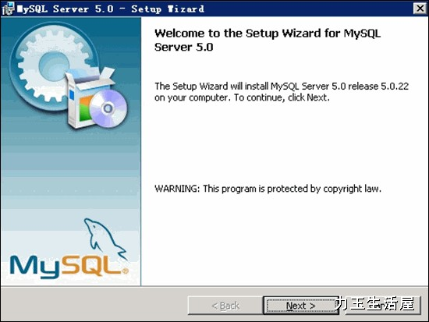

选择 Custom 自定义安装，如下图所示：

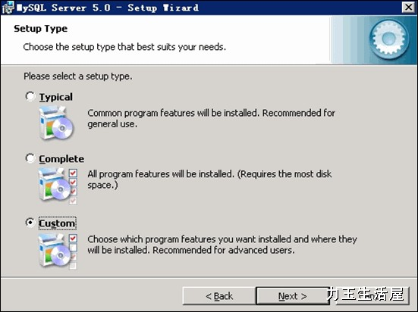

点击"Change"更改 MySQL 安装目录，如下图所示：
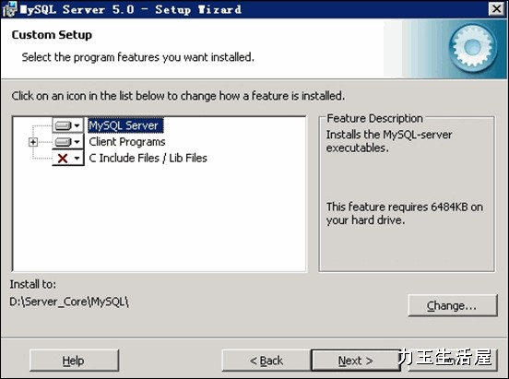

待文件复制安装完毕后，进行 MySQL 设置界面，单击 Finish 。如下图所示：

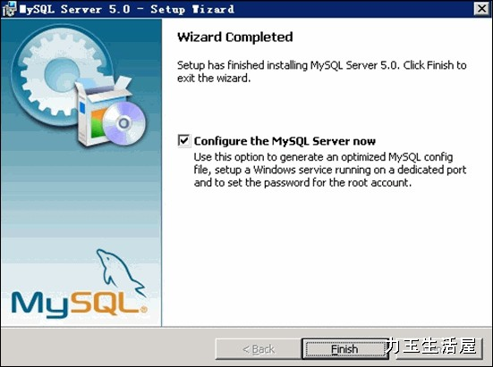

选择 Detailed Configuration 进行详细配置，如下图所示：
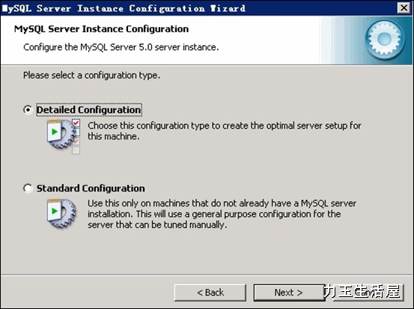

选择 MySQL 运行模式：Server Machine 如下图所示：
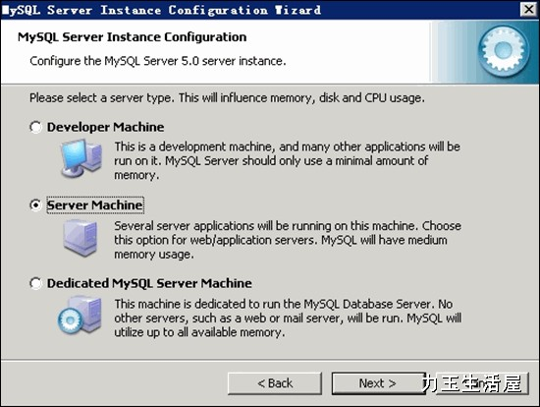

选择 MySQL 数据库默认存储方式：Non-Trans Only ( MYISAM) 如下图所示：

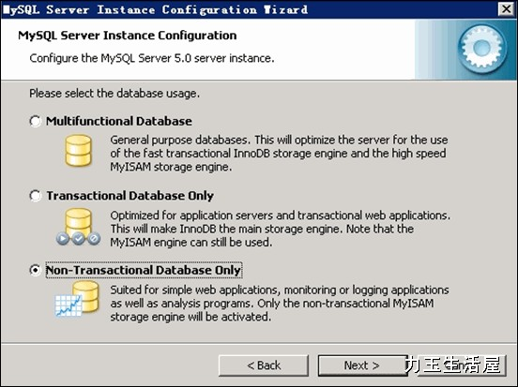

设定 MySQL 最大连接数：一般设置为 128 - 512 之间的整数。如下图所示：

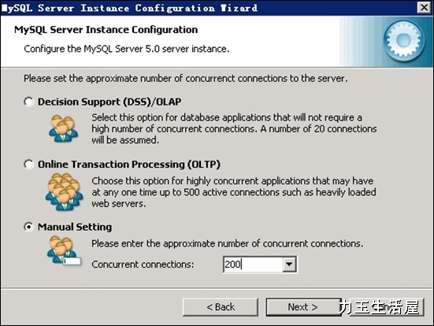

设定 MySQL 网络参数，注意：不要启用 Strict Mode! 如下图所示：

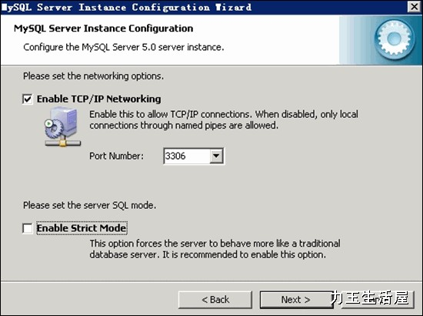

设定 MySQL 默认字符集：以用户站点语言为准。如下图所示：
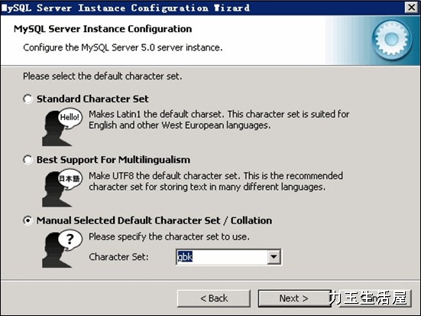

Windows 环境设定，如下图所示：
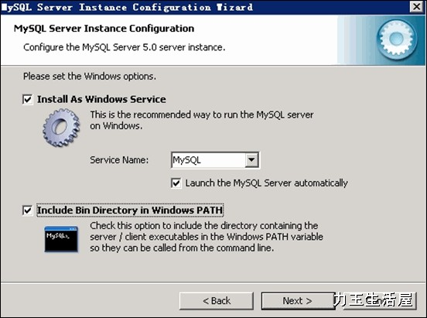

修改设定 root 用户密码，注意：不要启动远程连接模式! 如下图所示：
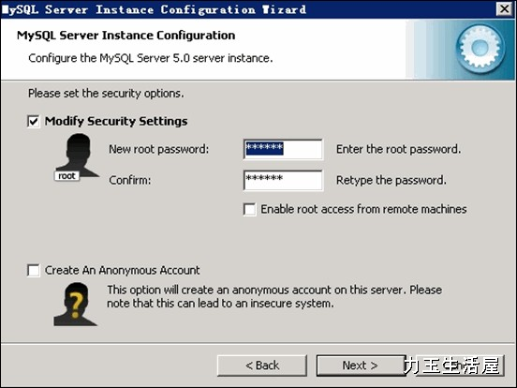
完成 MySQL 的安装，并启动 MySQL 服务。如下图所示：

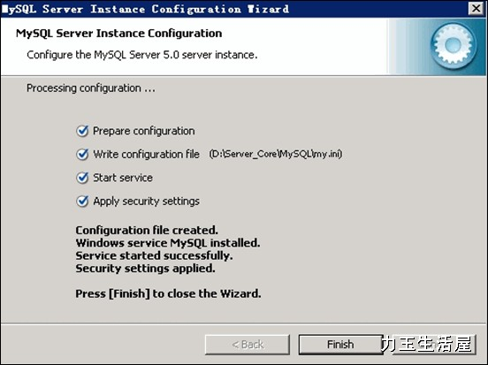

(2) 测试 MySQL 工作是否正常。

打开 cmd 命令提示符窗口，输入命令：MySQL –u root –p

输入密码后，如果能够正常进入 MySQL 控制台则说明 MySQL 安装正常。

(3) 更改 MySQL 数据库目录

a) 打开 cmd 命令提示符窗口，输入命令：net stop MySQL 停止 MySQL 服务运行;

b) 打开X:\Server_Core\MySQL\my.ini

找到：

Datadir = "X:\Server_Core\MySQL\data"

修改为：

Datadir = "X:\Database"

c) 将 X:\Server_Core\MySQL\data 文件夹复制到 X:\ ，并重命名为X:\Database;

d) 打开 cmd 命令提示符窗口，输入命令：net start MySQL 启动 MySQL 服务。

e) 重新测试 MySQL 是否工作正常。

(4) 准备 LibMySQL 动态链接库

将 X:\Server_Core\MySQL\bin\libMySQL.dll 文件复制到 C:\Windows\System32 。

2. 安装 PHP

(1) 解压缩下载的 php-5.2.4-Win32.zip 文件，并将其复制到：X:\Server_Core\PHP ;

(2) 进入 X:\Server_Core\PHP 文件夹，将 php.ini-dist 重命名为 php.ini ;

(3) 打开 php.ini 文件，找到：extension_dir = "./"

将其改为;

extension_dir = "X:\Server_Core\PHP\ext"

(4) 找到：Windows Extensions

在 Windows Extensions 下方的动态模块配置中，需要打开以下模块支持：(去掉模块配置每行前面的;号即可)

extension=php_mbstring.dll

extension=php_gd2.dll

extension=php_MySQL.dll

(5)所以DLL文件复制到C:\Windows\system32 下

(6) 保存 php.ini 文件，并将其复制到 C:\Windows\

3. IIS 与 PHP 的整合配置

站点属性窗口中，单击"主目录"页签，单击"配置"按钮，在新弹出的"应用程序配置"对话框中，单击"添加"按钮，加入 PHP 的 ISAPI 支持，选择可执行文件：X:\Server_Core\PHP\php5isapi.dll 、扩展名为 .php 、限制动作为：GET,POST 。单击"确定"添加，并在"应用程序配置"窗口中查看 .php 扩展是否加载成功。若成功，则单击"确定"关闭配置窗口。

右键单击"Web 服务扩展"，添加 PHP 扩展支持，，"新建WEB服务扩展"对话框中，"扩展名"填写PHP，"文件"选择 X:\Server_Core\PHP\php5isapi.dll ，并设置该PHP扩展默认为允许。。

写个语句测试PHP

呵呵。完毕

安装 Zend Optimizer

进入 X:\Server_Tools 文件夹，双击下载的 ZendOptimizer-3.2.6-Windows-i386.exe 文件，安装过程非常友好，也比较简单，因而此处不再进行截图说明。但需注意以下几点：

(1) Zend Optimzer 的安装目录要指定为 X:\Server_Core\Zend ;

(2) 在安装过程中提示 php.ini 的位置是，注意观察是否为 C:\Windows ，如果不是必须手动指定为 C:\Windows ;

(3) 安装过程中提示 IIS 网站根目录的位置，指定为： X:\wwwroot 。

Zend Optimizer 安装完成后会自动重启 IIS 服务，重启完成后需要再次打开IE浏览器窗口，查看 phpinfo.php 支持信息，观察是否包含了 Zend Optimizer 支持信息，如果没有，则说明 Zend Optimizer 没有安装成功!

